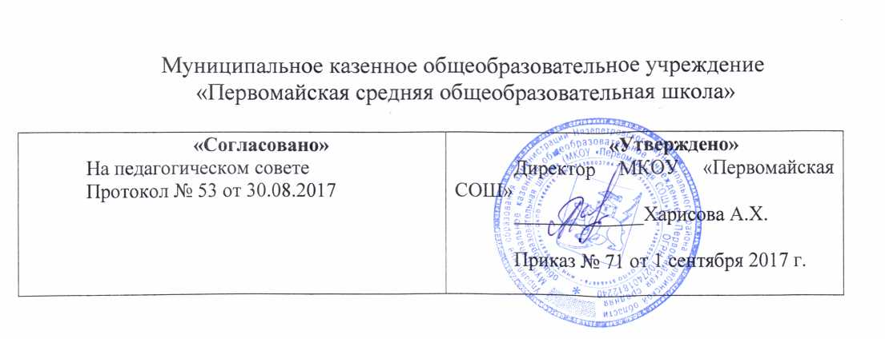

**РАБОЧАЯ ПРОГРАММА ПЕДАГОГА**

**Шайнурова Радима Рифовича,**

**Высшая квалификационная категория**

**по учебному курсу**

**«физическая культура**

**10-11 класс»**

**Базовый уровень**

**2017 - 2018 учебный год**

**ПОЯСНИТЕЛЬНАЯ ЗАПИСКА**

**к рабочей программe по физической культуре для учащихся 10-11 классов**

Рабочий план разработан на основе Примерной программы и авторской программы «Ком­плексная программа физического воспитания учащихся 1-11 классов» В. И. Ляха, А. А. Зданевича (М.: Просвещение, 2010).

В соответствии с ФБУПП учебный предмет «Физическая культура» вводится как обязатель­ный предмет в средней школе, на его преподавание отводится 68 (102) часов в год.

Для прохождения программы в учебном процессе можно использовать учебник: Лях В. И., Здансвич А. А. Физическая культура: 10-11 кл.: учеб. для общеобразоват. учреждений / под общ. ред. В. И. Ляха. М.: Просвещение, 2009.

Рабочий план составлен с учетом следующих нормативных документов:

* Закон РФ «О физической культуре и спорте» от 29.04.1999 № 80-ФЗ;
* Национальная доктрина образования в Российской Федерации. Постановление Правитель­ства РФ от 4.10.2000 г. №751;
* Концепция модернизации российского образования на период до 2010 года. Распоряжение Правительства РФ от 30.08.2002 г. № 1507-р.
* Базисный учебный план общеобразовательных учреждений Российской Федерации. Приказ МО РФ от 9.02.1998 г. №322;
* Обязательный минимум содержания среднего (полного) образования. Приказ МО РФ от 30.06.1999 г. №56;
* О введении третьего дополнительного часа физической культуры в общеобразовательных учреждениях Российской Федерации. Письмо МО РФ от 26.03.2002 г. № 30-51-197/20.
* О введении зачетов по физической культуре для учащихся выпускных классов 9 и 11 обще­образовательных школ РСФСР. Приказ МО РСФСР от 18.11. 1985 г. № 317.

В программе В. И. Ляха, А. А. Зданевича программный материал делится на две части - *базо­вую* и *вариативную.* В *базовую часть* входит материал в соответствии с федеральным компонен­том учебного плана, региональный компонент *(лыжная подготовка).* Базо­вая часть выполняет обязательный минимум образования по предмету «Физическая культура». *Вариативная часть* включает в себя программный материал по баскетболу. Программный мате­риал усложняется по разделам каждый год за счет увеличения сложности элементов на базе ра­нее пройденных. Для прохождения теоретических сведений можно выделять время как в процес­се уроков, так и отдельно один час в четверти.

Важной особенностью образовательного процесса в средней школе является оценивание уча­щихся. Оценивание учащихся предусмотрено как по окончании раздела, так и по мере освоения умений и навыков. По окончании основной школы учащийся должен показать уровень физиче­ской подготовленности не ниже результатов, приведенных в разделе «Демонстрировать», что со­ответствует обязательному минимуму содержания образования. По окончании средней школы учащийся сдает дифференцированный зачет.

**Распределение учебного времени прохождения программного материала по физической культуре (10-11 классы)**

|  |  |  |  |
| --- | --- | --- | --- |
| № п/п | Вид программного материала | Количество часов (уроков) | |
|  |  | Класс | |
|  |  | X  VI  VII | XI |
| 1 | **Базовая часть** | 91 | 91 |
| 1.1 | Основы знаний о физической культуре | В процессе урока | |
| 1.2 | Спортивные игры (волейбол) | 18 | 18 |
| 1.3 | Гимнастика с элементами акробатики | 18 | 18 |
| 1.4 | Легкая атлетика | 21 | 21 |
| 1.5 | Лыжная подготовка (рнк) | 16 | 16 |
| 1.6 | Кроссовая подготовка | 18 | 18 |
| 2 | **Вариативная часть** | 11 | 11 |
| 2.1 | Баскетбол | 11 | 11 |
|  | Итого | 102 | 102 |

**1. Основы знаний о физической культуре, умения и навыки.**

**1.1. Социокультурные основы.**

*10 класс.* Физическая культура общества и человека, понятие физической культуры личности. Ценностные ориентации индивидуальной физкультурной деятельности: укрепление здоровья, физическое совершенствование и формирование здорового образа жизни. Современное Олим­пийское и физкультурно-массовое движения.

11 *класс.* Спортивно-оздоровительные системы физических упражнений в отечественной и зарубежной культуре, их цели и задачи, основы содержания и формы организации.

**1.2. Психолого-педагогические основы.**

*10 класс.* Способы индивидуальной организации, планирования, регулирования и контроля  
физических нагрузок во время занятий физическими упражнениями. Основные формы и виды  
физических упражнений.

Понятие телосложения и характеристика его основных типов, способы составления комплексов физических упражнений из современных систем физического воспитания. Основные технико-тактические действия в избранном виде спорта.

*11 класс.* Основы организации и проведения спортивно-массовых соревнований по различным  
видам спорта. Особенности самостоятельной подготовки к участию в спортивно-масовых меро-  
приятиях. Способы регулирования массы тела.

**1.3. Медико-биологические основы.**

*10 класс.* Роль физической культуры и спорта в профилактике заболеваний и укрепления здо ровья. Основы организации двигательного режима, характеристика упражнений и подбор форм занятий в зависимости от особенностей индивидуальной учебной деятельности, самочувствия и показателей здоровья.

*И класс.* Особенности техники безопасности и профилактики травматизма, профилактиче­ские и восстановительные мероприятия при организации и проведении спортивно-массовых и индивидуальных форм занятий физической культурой и спортом.

Вредные привычки, причины их возникновения и пагубное влияние на здоровье.

**1.4. Приемы саморегуляции.**

*10-11 классы.* Аутогенная тренировка. Психомышечная и психорегулирующая тренировки. Эле- менты йоги.

**1.5. Баскетбол.**

*10-11 классы.* Терминология баскетбола. Влияние игровых упражнений на развитие коорди­национных способностей, психохимические процессы; воспитание нравственных и волевых ка­честв. Правила игры. Техника безопасности при занятиях баскетболом. Организация и проведе­ние соревнований. Самоконтроль и дозирование нагрузки при занятиях баскетболом.

1.6. **Волейбол.**

*10-11 классы.* Терминология волейбола. Влияние игровых упражнений на развитие коорди­национных способностей, психохимические процессы, воспитание нравственных и волевых ка­честв. Правила игры. Техника безопасности при занятиях баскетболом. Организация и проведе­ние соревнований. Самоконтроль и дозирование нагрузки при занятиях баскетболом.

**1.7. Гимнастика с элементами акробатики,**

*10-11 классы.* Основы биомеханики гимнастических упражнений. Влияние гимнастических упражнений на телосложение человека. Техника безопасности при занятиях гимнастикой. Оказа­ние первой помощи при занятиях гимнастическими упражнениями. Самоконтроль при занятиях гимнастикой.

1.8. **Легкая атлетика.**

*10-11 классы.* Основы биомеханики легкоатлетических упражнений. Влияние легкой атлети­ки на развитие двигательных качеств. Правила проведения соревнований. Техника безопасно­сти при проведении занятий легкой атлетикой. Самоконтроль при занятиях легкой атлетикой.

**1.9. Лыжная подготовка.**

*5-9 классы.* Терминология лыжной подготовки. Правила и организация проведения соревнований по лыжной подготовке. Техника безопасности при проведении соревнований и занятий. Подготовка места занятий. Помощь в судействе.

**2. Демонстрировать.**

|  |  |  |  |
| --- | --- | --- | --- |
| Физическая способность | Физические упражнения | Юноши | Девушки |
| 1 | 2 | 3 | 4 |
| Скоростные | Бег 100 м, с. Бег 30 м, с. | 14,3 5,0 | 17,5  5,4 |

|  |  |  |  |
| --- | --- | --- | --- |
| 1 | **2** | 3 | 4 1 |
| Силовые | Подтягивания в висе на высокой перекладине, количество раз | 10 | — |
| Подтягивания из виса, лежа на низкой перекладине, количество раз | - | 14 |
| Прыжок в длину с места, см | 215 | 170 |
| К выносливости | Бег 2000 м, мин | - | 10,00 |
| Бег 3000 м, мин | 13,30 | - |

Задачи физического воспитания учащихся 10-11 классов направлены: на содействие гармоническому развитию личности, выработку умений использовать физи­ческие упражнения, гигиенические процедуры и условия внешней среды для укрепления здоро­вья, противостояния стрессам;

* на расширение двигательного опыта посредством овладения новыми двигательными дейст­виями и формирование умений применять их в различных по сложности условиях;
* на дальнейшее развитие координационных и кондиционных способностей;
* на формирование знаний о закономерностях двигательной активности, спортивной трени­ровки, значении занятий физической культуры для будущей трудовой деятельности;
* на углубленное представление об основных видах спорта;
* на закрепление потребности к самостоятельным занятиям физическими упражнениями и за­нятием любимым видом спорта в свободное время;
* на формирование адекватной оценки собственных физических возможностей, содействию развития психических процессов и обучению психической саморегуляции.